A2W51EC57D WD  Číslo karoserie:  Interiér: | Sazba DPH  cee ^{l} d SW JD 1,6 CRDi COOL (2018) 21,00 %  WD BÍLÁ  U5YHM816AJL241178  WK / černý | Cena bez DPH Cena s DPH  396 677,69 Kč 479 980,00 Kč
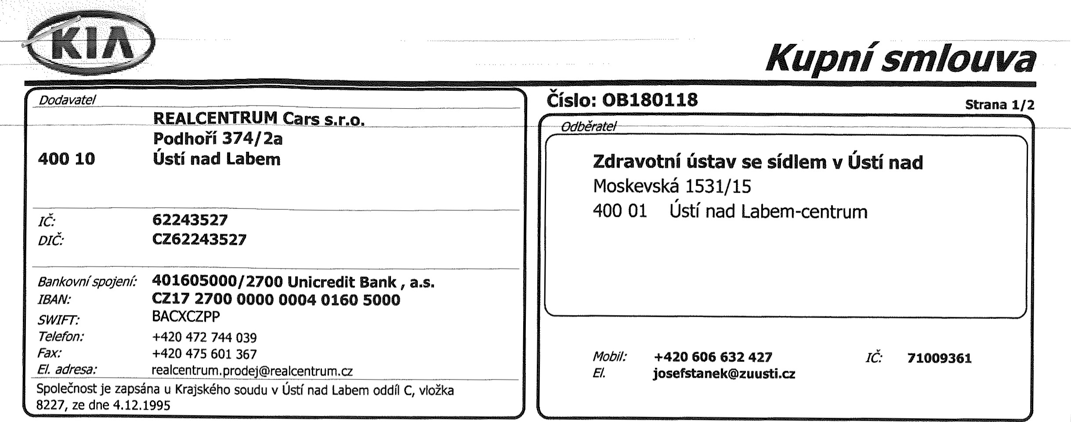
Nadstandardní výba va:
Předmět
dodávky
12V Zásuvka 12V ve středovém panelu 2ks ABS ABS s rozdělovačem brzdného tlaku EBD
ACN Bezfreonová manuální klimatizace
ACS Ovládání audio systému na volantu
AHR Výškově stavitelné sedadlo řidiče
ARB Airbag řidiče a spolujezdce s možností deaktivace
AUD Rádio s CD a MP3 + 6 ks repro
BAS Brzdový asistent BAS
BLT Bluetooth handsfree
BSP Zadní spoiler s brzdovým světlem (LED)
CFC Dekor středového panelu stříbrný/černý
CHR Chromový paket - vnitřní kliky a tlačítko ruční br
COL Nárazníky a vnější kliky dveří v barvě karoserie
COR Světlomety pro přisvěcování do zatáček
DCC Látková výplň dveří
DLU Dvojitá podlaha, 12V zásuvka v zavazadl, prostoru
DLU Úchytná oka v zavazadlovém prostoru
EBD Rozdělovač brzdného tlaku EBD
EON Vnější zpětná zrcátka - elektrická a vyhřívaná
ESP Elektronický stabilizační systém ESC
EXT Paket Extra
FAR Středová loketní opěrka předních sedadel se schrán
FG2 Maska chladiče chrom/chrom
FOC Chromový rámeček předních mlhových světlometö FOG Přední mlhové světlomety
GLC Schránka před spolujezdcem chlazená s osvětlením
HAB Záclonové airbagy pro přední a zadní sedadla
Asistent pro rozjezd do kopce HAC
IHC Vnitřní kliky dveří chromové
ILU Podsvícení v prostoru středové konzoae
ISO Ukotvení dětské sedačky na zadních sedadlech, ISOF KEP Centrální zamykání s dálkovým ovládáním + alarm +
LED LED denní svícení
LPK Kožený paket kůží potažený volant, hlavice řadic
MAS Schránka na brýle s bodovým světlem
MER Látkové čalounění sedadel Mercury
Zpracováno programem firmy TEAS@ Zlín
Kupní smlouva
Strana 2/2
o  SHA  SKL  SWA SWM  TCS TEM  TPM  TRI  TTG  USB  VSM | Vnější zpětná zrcátka lakovaná/černá Hlavní světlomety projektorového typu  Posilovač řízení s proměnným účinkem  Elektrické ovládání předních oken s bezp. funkcí Podélné střešní ližiny  Nastavení intenzity podsvícení přístrojů  Boční airbagy předních sedadel  Výškově stavitelné bezp. pásy na před. sedadlech Sklopné opěradlo a sedák zadního sedadla 60/40  15” ocelové disky kol, pneu 195/65  Výškově a podélně stavitelný volant  Systém kontroly trakce TCS Dojezdová rezerva  Měřič tlaku v pneumatikách (TPMS)  Palubní počítač  Tónovaná skla  USB 2.0 + AUX audio port + vstup pro iPod  Systém řízení stability vozidla VSM
 | Mezisoučet |  | 0,00 Kč | 0,00 Kč
Externí výbavy: | Mode/ + barva + nadstandardní výbava |  | 396 677,69 Kč | 479 980,00 Kč
 | Balíček - doprava, pov. výbava, koberce, asistence | 21,00 % | 4 132,23 Kč | 5 OOO,OO Kč
 | Zimní koplety, plech + TPMS | 21,00 % | 16 528,92 Kč | 19 999,99 Kč
 | Zadní parkovací senzory včetně montáže | 21,00 % | 4 132,23 Kč | 5 OOO,OO Kč
Slevy: | Mezisoučet |  | 24 793,38 Kč | 29 999,99 Kč
 | Fleet sleva KMCz | 21,00 ⁰/0 | -79 335,54 Kč | -95 996,00 Kč
 | Fleet sleva dealer | 21,00 ⁰/0 | -27 767,44 Kč | -33 598,60 Kč
 | Mezisoučet |  | - 107 102,98 Kč | - 129 594,60 Kč
 | Cena vozu celkem |  | 421 471,07 Kč | 509 979,99 Kč
 | Poskytnutá sleva |  | 107 102,98 Kč | - 129 594,60 Kč
 | Cena vozu po slevě | 314 368,09 Kč |  | 380 385,00 Kč
Dle zákona č.254/2004 Sb. S 4 odstavec 1 0 omezení plateb v hotovosti, přijímáme hotovost v maximální výši 270 000 Kč
Vozidla budou objednána bez zálohy, fakturována se splatností 30 dnů převodem, faktura bude doručena v elektronické podobě na adresu faktury@zuusti.cz
7 let záruka 150 000 km - 3 roky neomezeně na km
Servisní interval - 30 000 km / 2 roky
1,6,CRDi nafta, komb.spotřeba - 4,0 1 / 100 km, EURO 6, objem zavaz.prostoru min. 528 1
Skladová vozidla (centrální sklad) - DODÁNÍ do 14 - ti dnů od podpisu smlouvy
REZERVACE vozidel do - 4.5.2018 11:00 hodin
Místo : | ústí nad Labem
Datum : | 26042018
Karla Kalfusová Ing. Josef Staněk
Podpis prodejce Podpis objednatele

ZDUVOTNd ÚSTAV
se fiidlem v ústi nad Labem
•4(jIi 01
Cars,
Podhoří
(100 10 ústí nad Labem fax: 475 601 367
Zpracováno programem firmy TEAS@ Zlín

